
Контакты завода Взлет в России:
644013, г. Омск, ул. Завертяева, 36
тел/факс: (3812) 602-045, 600-232
http: www.vzlet-omsk.ru
Контакты представительства
в Казахстане:
e-mail: zakaz@prom-oborudovanie.kz
+7 (717) 247-27-63 (для жителей Астаны)
+7 (727) 350-50-97 (для жителей Алматы)
http://www.prom-oborudovanie.kz

Опросный лист для изготовления насосной станции водоснабжения
Организация:
Адрес:
Контактное лицо, должность:
Телефон/факс/e-mail:
Наименование объекта:

Назначение |  | водоснабжение циркуляция в системе отопления
Перекачиваемая среда |  | вода другие жидкости ________________  t < 50ºС 51 ºС < t < 99ºС 100 ºС < t < 140ºС
Количество насосов |  | ______________ рабочих, шт ____________ резервных, шт
Вид водоисточника | 1. Забор воды из городской сети. Давление на входе в установку. |  | мин. давление Р1min атм  макс. давление Р1max атм
Вид водоисточника | 2. Забор воды из водоема, либо из резервуара.
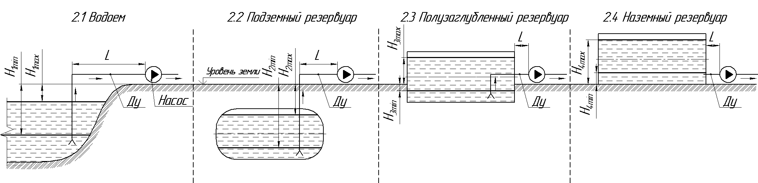
Н_{1min}= м |  | Н_{2min}= м |  |  | Н_{3min}= м | Н_{4min}= м
Н_{1max}= м |  | Н_{2max}= м |  |  | Н_{3max}= м | Н_{4max}= м
L= м |  |  |  |  | Ду= мм
Подача | Qp м³/ч |  |  | Требуемое давление на выходе из установки |  |  | Р атм
Регулирование |  |  | каскадное  каскадно-частотное (один частотный преобразователь)  частотное (количество частотных преобразователей по количеству рабочих насосов)
Диаметры коллекторов, мм |  |  | _________________ на входе _______________ на выходе
Сигнализация на диспетчерский пункт |  |  | Да  Нет
Тип сигнала диспетчеризации |  |  | «Сухой контакт»  Интерфейс проводной:  Тип: ________________ Протокол:______________  (например RS-485)  Беспроводная связь:  Тип: ________________ Протокол:______________  (например GSM)  Другое _________________________________________
Место установки |  |  | в существующем здании (в Вашем)  в павильоне (нашего производства)
Дополнительные требования:
_________________________________________________________________________________________________
_________________________________________________________________________________________________
Подпись заказчика __________________ «___»_________ 20___ г.

